|  |
| --- |
| МЧС РОССИИ |
| САНКТ-ПЕТЕРБУРГСКИЙ УНИВЕРСИТЕТ  ГОСУДАРСТВЕННОЙ ПРОТИВОПОЖАРНОЙ СЛУЖБЫ |
|  |
|  |
|  |
|  |
|  |
|  |
|  |
|  |
|  |
|  |
|  |
|  |
|  |
| М.Н. Байбаков, М.Д. Маслаков, И.Л. Скрипник |
|  |
| **ЭЛЕКТРОТЕХНИКА И ЭЛЕКТРОНИКА**  ЗАДАНИЯ И МЕТОДИЧЕСКИЕ РЕКОМЕНДАЦИИ ПО ВЫПОЛНЕНИЮ КОНТРОЛЬНОЙ РАБОТЫ ДЛЯ СЛУШАТЕЛЕЙ ЗАОЧНОГО ОБУЧЕНИЯ ПО СПЕЦИАЛЬНОСТИ “ТЕХНОСФЕРНАЯ БЕЗОПАСНОСТЬ” И “БЕЗОПАСНОСТЬ ЖИЗНЕДЕЯТЕЛЬНОСТИ” |
|  |
|  |
|  |
|  |
|  |
| Санкт-Петербург - 2012 |

***Рецензенты:***

**В.В. Пятков**

доктор технических наук, профессор

(Санкт-Петербургский военный институт систем и средств обеспечения войск Военно-космической академии имени А.Ф. Можайского);

**В.А. Родионов**

кандидат технических наук, доцент

(Санкт-Петербургский университет ГПС МЧС России)

**М. Н. Байбаков, М.Д. Маслаков, И.Л. Скрипник.**

Электротехника и электроника. Задания и методические рекомендации по выполнению контрольной работы для слушателей заочного обучения по специальности “Техносферная безопасность” и “Безопасность жизнедеятельности”. / Под ред. В.С. Артамонова. – СПб.: Санкт-Петербургский университет ГПС МЧС России, 2012. - 41с.

В настоящем пособии приведены задания и даны методические рекомендации по выполнению контрольной работы по дисциплине «Электротехника и электроника», изложены требования к ее оформлению и представлению материалов к защите.

Пособие предназначено для студентов института безопасности жизнедеятельности и слушателей института заочного дистанционного обучения Санкт-Петербургского университета ГПС МЧС России.

© Санкт-Петербургский университет ГПС МЧС России, 2012

# Раздел 1. Электротехника

# Методические указания

Изучение теоретического материала ведется в последовательности, предусмотренной учебной программой.

Материал, изучаемый по учебнику, необходимо четко и аккуратно конспектировать в тетрадь. Основные определения необходимо подчеркивать, а формулы обводить. Электрические схемы вычерчивать в условных обозначениях, соответствующих ГОСТу. Конспект составляется так, чтобы он стал хорошим пособием при подготовке к экзамену. Нельзя оставлять непонятных или сомнительных мест при изучении предмета; если самому преодолеть затруднение не удается, необходимо обращаться за консультацией к преподавателю.

Решение задач рекомендуется вести в следующем порядке:

а) записать условие задачи, которое сопровождается чертежом или схемой, и наметить путь ее решения;

б) решение следует проводить по этапам с указанием цели каждого этапа (именно так решены все типовые примеры);

в) результат решения задачи можно проверить по анализу возможности получения такого результата с помощью обратных действий;

г) по результатам вычислений в масштабе вычертить диаграммы, графики и т.п.

По дисциплине "Электротехника и электроника" слушатели-заочники должны выполнить контрольную работу.

Контрольная работа содержит четыре задачи. Задание на контрольную работу состоит из 100 вариантов, где две последние цифры номера зачетной книжки слушателя-заочника определяют вариант на контрольную работу. Например, номер зачетной книжки 2347 обусловливает вариант № 47.

## Исходные данные для решения:

**Задачи № 1** - выбирают из таблицы № 1;

**Задачи № 2** - из таблицы № 2;

**Задачи № 3** - из таблицы № 2;

**Задачи № 4** - из таблицы № 3, 4, 5

(в строке, соответствующей номеру варианта исходных данных).

Контрольная работа должна быть выполнена разборчивым почерком, грамотно и аккуратно оформлена. Чертежи и схемы допускается выполнять в карандаше. Получив рецензию на контрольную работу, слушатель-заочник обязан внимательно ознакомиться с замечаниями рецензента, внести в работу необходимые исправления и быть готовым к защите. Работа, выполненная не по своему варианту, не зачитывается. Такая работа должна быть выполнена повторно с учетом замечаний рецензента. На обложке новой работы следует указать "повторная" и направить ее вместе с первой работой и рецензией на проверку.

Слушатели-заочники, не представившие в срок контрольную работу без уважительной причины, на экзаменационную сессию не вызываются.

## Задание № 1

## Расчет цепей постоянного тока

Данное задание относится к разделу "Цепи постоянного тока". Для его выполнения необходимо знать закон Ома для электрической цепи, первый закон Кирхгофа, методику определения полного сопротивления цепи при смешанном соединении сопротивлений.

**Задача 1:** Цепь состоящая из пяти сопротивлений r1, r2 , r3 , r4 , r5, соединенных смешанно, присоединена к источнику питания с ЭДС Е. Через сопротивления протекают токи I1, I2, I3, I4, I5 . Напряжение на зажимах АВ равно UАВ. Общая мощность, потребляемая цепью, равна P. Внутренним сопротивлением источника можно пренебречь.

Определить неизвестные величины (отмечены в табл. 1 знаком вопроса).

Таблица 1

|  |  |  |  |  |  |  |  |  |  |  |  |  |  |  |  |  |  |  |  |  |  |  |  |
| --- | --- | --- | --- | --- | --- | --- | --- | --- | --- | --- | --- | --- | --- | --- | --- | --- | --- | --- | --- | --- | --- | --- | --- |
| Предпоследняя цифра варианта | | | | | 0 | | 1 | | 2 | | 3 | | 4 | | 5 | | 6 | | 7 | | 8 | | 9 |
| Схема | | | | | 10 | | 1 | | 2 | | 3 | | 4 | | 5 | | 6 | | 7 | | 8 | | 9 |
| Последняя цифра варианта | Е, В | UАВ, B | P, Bт | Сопротивление, Ом | | | | | | | | | | Токи, А | | | | | | | | | |
| r1 | | r2 | | r3 | | r4 | | r5 | | I1 | | I2 | | I3 | | I4 | | I5 | |
| 0 | 120 | ? | ? | 4 | | 6 | | 3 | | 7 | | 6 | | ? | | ? | | ? | | ? | | ? | |
| 1 | ? | ? | ? | 3 | | 4 | | 4 | | 5 | | 5 | | ? | | ? | | ? | | ? | | 10 | |
| 2 | ? | 60 | ? | 5 | | 2 | | 8 | | 4 | | 2 | | ? | | ? | | ? | | ? | | ? | |
| 3 | ? | ? | 1000 | 2 | | 4 | | 2 | | 6 | | 4 | | ? | | ? | | ? | | ? | | ? | |
| 4 | ? | ? | ? | 10 | | 2 | | 4 | | 4 | | 2 | | ? | | 10 | | ? | | ? | | ? | |
| 5 | 40 | ? | 400 | ? | | 10 | | 5 | | 4 | | 10 | | ? | | ? | | ? | | ? | | ? | |
| 6 | ? | ? | ? | 15 | | 6 | | 10 | | 4 | | 10 | | 4 | | ? | | ? | | ? | | ? | |
| 7 | ? | ? | ? | 10 | | 20 | | 20 | | 10 | | 20 | | ? | | ? | | ? | | 5 | | ? | |
| 8 | 60 | ? | 600 | 2 | | 4 | | 5 | | 8 | | ? | | ? | | ? | | ? | | ? | | ? | |
| 9 | 25 | ? | 125 | 2 | | 8 | | ? | | 2 | | 6 | | ? | | ? | | ? | | ? | | ? | |

## Схемы

**Схема 1 Схема 2 Схема 3**

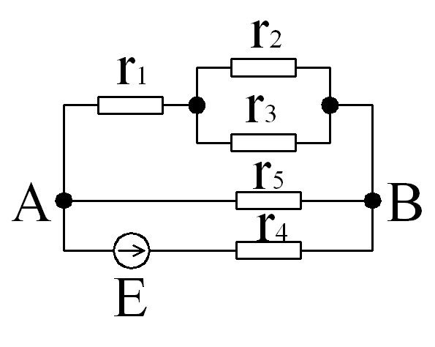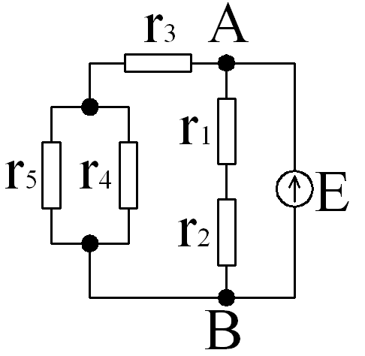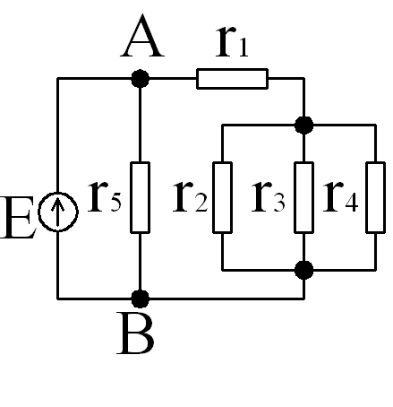

**Схема 4 Схема 5 Схема 6**

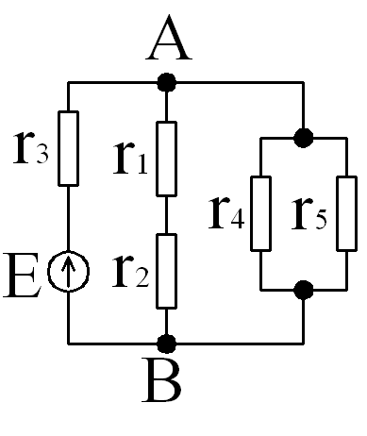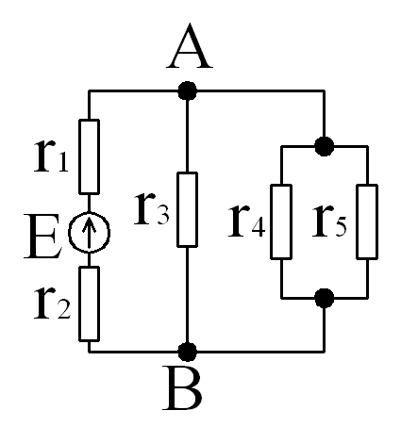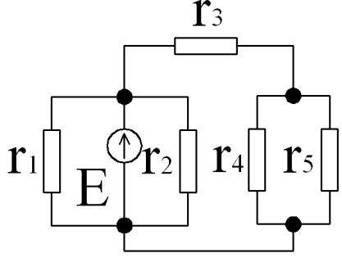

**Схема 7 Схема 8 Схема 9**

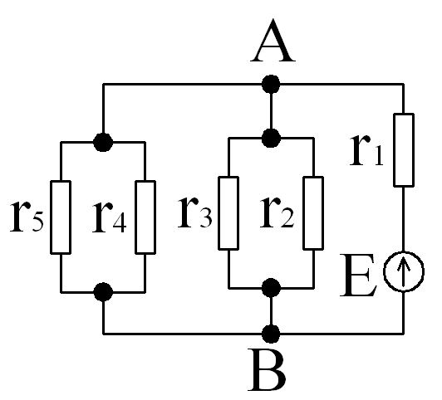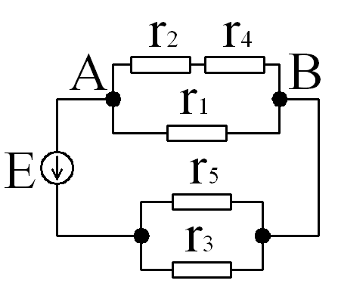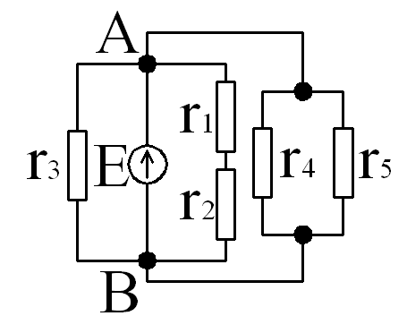

**Схема 10**

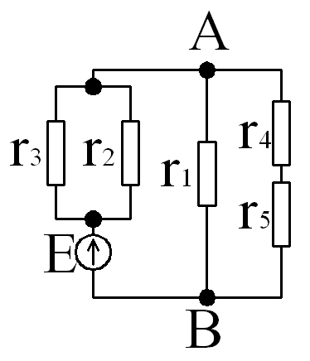

**Пример 1.** Определить токи и напряжение всех участков цепи (схема 11), если известно, что Е=120 В; r1 =0,12 Oм; r2 =2 Ом; r3 =10 Ом; r4 =20 Ом; r5 =50 Ом.

**Схема 11**

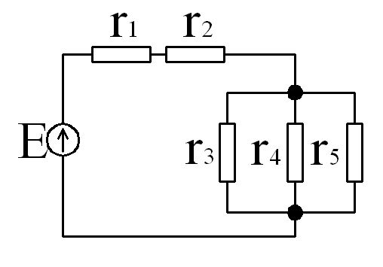

## Решение:

1) Проводимость разветвленного участка цепи равна



откуда сопротивление rАВ =5,88 Ом.

2) Эквивалентное сопротивление всей цепи

r = r1 + r2 + rАВ = 0,12+2+5,88 = 8 Ом.

3) Ток цепи I = E/r = 120/8 = 15 A.

4) Напряжение на первом сопротивлении

U1 = I· r1 = 15· 0,12 = 1,8 В.

5) Напряжение на втором сопротивлении

U2 = I· r2 = 15· 2 = 30 B

6) Напряжение на разветвленном участке

UАВ = I· rАВ = 15· 5,88 = 88,2 В.

7) Токи в разветвленных участках цепи

I3 = UАВ /r3 = 88,2/10 = 8,82 А;

I4 = UАВ /r4 = 88,2/20 = 4,41 А;

I5 = UАВ/r5 = 88,2/50 = 1,76 А.

## Задание № 2

## Расчет однофазных цепей переменного тока

Расчет цепей переменного тока целесообразно осуществлять, используя комплексные числа. Для этого необходимо уметь выполнять действия с комплексными числами.

Ниже даются основные сведения по действиям с комплексными числами.

Известно, что любую величину, изменяющуюся по закону sin ωt, можно представить в виде вектора, вращающегося на плоскости с угловой частотой ω. А вектор на плоскости может быть описан в мнимой и действительной осях комплексным числом (рис. 1):

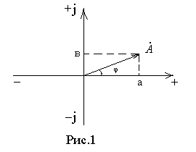

где

*а –* действительная часть;

*в* – мнимая часть; 



- модуль вектора (комплексного числа);



- его фаза.

При определении фазы комплексного числа по приведенной формуле необходимо обращать внимание на знаки его действительной и мнимой части. Если и действительная и мнимая части отрицательны, то к значению полученного угла надо прибавить или вычесть из него 180, чтобы получить фактическое значение фазы. Если же действительная часть отрицательна, а мнимая положительна, то для получения фактического значения фазы следует поступать, как в предыдущем случае. При других значениях действительной и мнимой частей мы получаем фактическое значение фазы комплексного числа.

Выше приведена алгебраическая форма комплексного числа. Комплексное число может быть представлено в тригонометрической форме



и в показательной форме



Д е й с т в и я с к о м п л е к с н ы м и ч и с л а м и

Действия с комплексными числами рассмотрим на конкретных примерах. Пусть имеем два комплексных числа:

 .



1). С л о ж е н и е к о м п л е к с н ы х ч и с е л :

 ; ;

; ; .

2). В ы ч и т а н и е к о м п л е к с н ы х ч и с е л :

; ;

; ; .

3). У м н о ж е н и е к о м п л е к с н ы х ч и с е л :

;

; ; ;

.

Умножение комплексных чисел удобно выполнять при представлении их в показательной форме. Так как

 и

, то .

4). Д е л е н и е к о м п л е к с н ы х ч и с е л :

;

где  -сопряженный комплекс, отличающийся от комплекса  знаком фазы, если комплекс представлен в показательной форме или знаком мнимой части, если комплекс представлен в алгебраической или тригонометрической форме.

; ;

;



или

;



расхождение значения фазы на 0,1о получено за счет округления.

Активная и реактивная мощность определяется произведением комплекса напряжения на сопряженный комплекс тока:

 ,

где *Р –* активная мощность, а *Q* – реактивная мощность.

Полная мощность

,

где *U*  и *I*  - модули комплексов напряжения и тока.

Усвоив действия с комплексными числами, можно приступить к выполнению задания № 2, условия по которому даны ниже.

Три потребителя, параметры которых заданы в таблице №2, включены в цепь однофазного переменного тока напряжением 220 В.

Схема включения показана на рис. 2а и 2б.

Требуется:

1. Определить полное сопротивление каждого потребителя и всей цепи.

2. Определить потребляемый ток, активную, реактивную и полную мощность, угол сдвига по фазе между током и напряжением.

3. Построить векторную диаграмму.

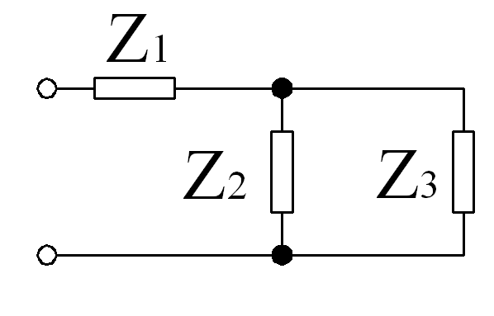 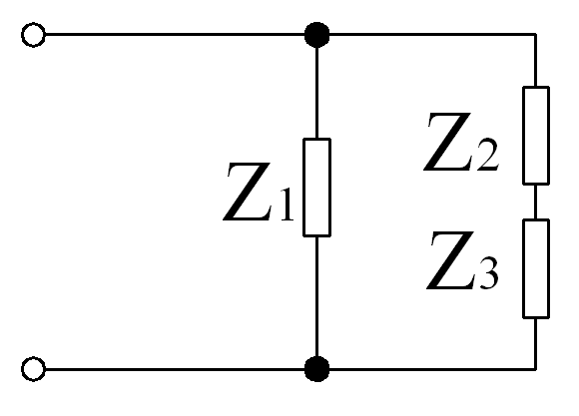

a) б)

Рис. 2. Схема включения потребителей:

а) для нечетного варианта; б) для четного варианта.

Таблица 2

| Последняя цифра варианта | Сопротивление, Ом | Предпоследняя цифра варианта | | | | | | | | | |
| --- | --- | --- | --- | --- | --- | --- | --- | --- | --- | --- | --- |
| 0 | 1 | 2 | 3 | 4 | 5 | 6 | 7 | 8 | 9 |
| 0 | r1  x L1  x С1  r 2  x L2  xС2  r 3  x L3  xС3 | 5  6  -  3  -  -  4  -  6 | -  4  -  2  6  -  -  -  5 | 4  5  -  -  2  -  -  8  - | 2  -  -  -  4  6  8  -  2 | 6  -  7  4  -  9  -  -  5 | -  5  -  1  -  -  3  4  5 | -  3  5  6  6  -  7  4  - | 4  -  2  2  5  -  6  -  3 | 4  5  3  4  7  2  5  3  - | 6  6  2  3  -  -  5  3  - |
| 1 | r1  xL1  xС1  r2  xL2  xС2  r3  xL3  xС3 | 3  -  -  6  8  5  -  2  - | 7  -  3  8  -  -  -  -  4 | 4  9  -  5  2  6  -  2  7 | 4  6  8  -  2  4  6  8  - | 5  4  -  -  -  6  4  1  5 | 6  7  8  9  -  1  -  2  - | -  -  6  4  -  4  5  -  2 | -  1  -  -  5  -  7  -  9 | -  4  2  3  -  5  6  5  - | -  4  2  3  -  5  6  5  - |
| 2 | r1  xL1  xС1  r2  xL2  xС2  r3  xL3  xС3 | 2  -  4  7  -  3  8  5  10 | -  -  5  2  3  -  -  6  5 | 2  4  -  -  -  4  7  6  9 | 2  4  6  8  -  2  4  6  8 | -  3  -  6  -  5  6  7  8 | 3  -  5  -  -  6  -  7  - | 6  -  -  5  3  -  5  8  - | 4  -  4  5  -  5  3  2  - | 8  -  1  -  8  -  4  -  7 | 8  -  1  -  8  -  4  -  7 |
| 3 | r1  xL1  xС1  r2  xL2  xС2  r3  xL3  xС3 | -  6  -  3  -  3  -  7  - | 4  3  -  -  -  1  2  3  4 | 3  5  -  -  -  8  2  -  6 | -  2  4  1  -  -  3  -  5 | 2  -  1  6  2  7  4  -  - | 8  6  -  1  -  -  6  5  - | 1  4  -  -  -  5  8  4  - | 4  3  -  -  2  -  5  -  4 | -  3  2  9  3  -  -  3  6 | -  3  2  -  -  3  4  -  3 |
| 4 | r1  xL1  xС1  r2  xL2  xС2  r3  xL3  xС3 | 2  -  6  -  4  5  1  -  8 | -  7  -  3  -  2  2  2  4 | -  3  -  5  7  -  -  5  - | -  -  7  9  -  1  -  -  3 | 3  -  4  8  2  -  2  -  6 | 3  9  -  7  2  -  -  6  - | 4  9  -  5  2  4  -  4  - | 5  8  2  5  -  1  -  4  - | -  7  1  6  6  -  3  -  7 | -  7  1  6  6  -  3  3  3 |
| 5 | r1  xL1  xС1  r2  xL2  xС2  r3  xL3  xС3 | 4  6  -  4  7  3  -  2  - | 6  8  -  -  -  9  7  5  7 | 9  1  5  2  4  6  3  5  7 | 5  -  -  7  -  9  -  -  1 | -  -  4  3  -  6  2  1  - | 2  3  4  3  -  6  2  -  1 | 8  -  2  7  5  3  6  4  2 | 8  -  2  5  7  3  4  6  2 | -  3  -  2  1  -  6  -  5 | 4  2  -  2  1  -  6  5  - |
| 6 | r1  xL1  xС1  r2  xL2  xС2  r3  xL3  xС3 | 3  -  8  4  -  7  5  6  - | -  5  -  3  4  7  -  4  - | -  2  -  5  6  -  4  5  - | -  3  -  5  7  -  2  -  7 | 1  -  3  -  5  -  6  -  - | 4  4  4  3  2  -  -  5  - | -  2  -  5  4  -  4  3  5 | 5  5  -  1  2  -  4  -  2 | 7  -  4  8  -  3  6  5  3 | 5  -  5  2  2  -  -  6  2 |
| 7 | r1  xL1  xС1  r2  xL2  xС2  r3  xL3  xС3 | 3  -  -  4  -  6  3  -  3 | 2  6  -  -  -  5  7  -  8 | -  2  -  -  8  -  4  9  - | -  4  6  8  -  2  4  6  - | 4  -  9  -  -  5  5  4  8 | 1  -  -  3  4  5  6  7  6 | 6  6  -  7  4  -  -  -  2 | 2  5  2  6  -  3  -  1  2 | 4  7  -  5  3  -  -  4  - | 3  -  -  5  3  -  -  4  - |
| 8 | r1  xL1  xС1  r2  xL2  xС2  r3  xL3  xС3 | 6  8  5  -  2  4  2  -  4 | 8  -  -  -  -  7  -  -  5 | 5  2  6  -  2  -  2  4  - | 4  -  4  6  8  5  2  4  6 | 3  -  6  4  1  -  -  3  5 | 2  -  1  -  2  3  3  -  2 | 9  5  4  5  -  9  6  -  2 | 4  -  -  7  -  -  4  -  4 | 3  -  5  6  5  -  8  -  1 | 3  4  5  6  5  -  8  -  - |
| 9 | r1  xL1  xС1  r2  xL2  xС2  r3  xL3  xС3 | 7  -  3  8  5  -  -  6  - | 2  3  -  -  6  -  4  3  - | -  -  4  7  6  -  3  5  - | 8  -  2  4  6  4  -  2  4 | 6  -  5  6  7  1  2  -  1 | -  -  6  -  7  -  8  6  - | 5  3  -  5  8  -  1  4  - | 5  -  5  3  2  -  4  3  - | -  8  -  4  -  2  -  3  2 | -  8  -  4  -  2  -  3  2 |

**Пример 2.**

Два потребителя с параметрами r2 = 3 Ом; xL2 = 4 Ом; r3 = 8 Ом; xС3 = 8 Ом соединены параллельно друг другу. Последовательно с ними включен потребитель с параметрами r1= 4 Ом; xL1= 8 Ом; xС1= 5 Ом. Найти полное сопротивление потребителей и всей цепи, потребляемый ток, активную, реактивную и полную мощность, угол сдвига по фазе между током и напряжением, если напряжение в сети 220 В.

## Р е ш е н и е :

Схема включения потребителя показана на рисунке 2а. Находим полное сопротивление потребителей

Z1= r1+ jxL1- jхС1=4+ j8- j5= 4+ j3= Ом;

׀Z1׀ =

φ = arctg хL1 / r1 = arctg 3/4 = 370;

Z2 = r2 + jx L2 = 3 + j4 = 

׀Z2׀ = 

φ = arctg хL2 / r2 = arctg 4 / 3 = 530;

Z3 = r 3 – jx C3 = 8 - j8 = 

׀Z3׀ =

φ = arctg (-8/8) = - 450.

Сопротивление между узлами А В



=

Полное сопротивление цепи

Z = Z1 + ZAB = 4 + j3 + 4,3 + j2,3 = 8,3 + j5,3 = 

Считая начальную фазу напряжения равной нулю, находим общий ток



Находим напряжение между узлами А В и токи в ветвях







Мощность, потребляемая цепью:

-активная

P = I2·r = I·U·cos φ = 22,4 · 220 · cos (-330) = 4133 Вт;

-полная

S = I·U = 22,4 · 220 = 4928 ВА;

-реактивная

Q = I·U· sin φ = 22,4 · 220 · sin(- 330) = 2684 ВАр; φ = - 330.

Находим падение напряжения на Z1



Для построения векторной диаграммы определяем масштаб построения величины тока и напряжения:

mI = 2 A/cм; mU = 20 B/cм.

Векторная диаграмма

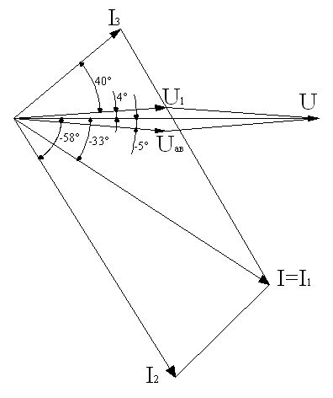

## Задание № 3

## Расчет трехфазных цепей переменного тока

Три потребителя, параметры которых заданны в таблице 2, включены в сеть трехфазного переменного тока "звездой с нулевым проводом" (для нечетного варианта) или "треугольником" (четный вариант). Линейное напряжение сети 380 В.

Начертите схему включения потребителей и определите:

1.Фазные напряжения;

2.Линейные и фазные токи;

3.Ток в нулевом проводе (для нечетного варианта);

4.Активную мощность, потребляемую цепью.

Начертите в масштабе векторную диаграмму.

**Пример 3.**

Потребители, параметры которые указаны в примере 2, включены в трехфазную сеть переменного тока "звездой с нулевым проводом". Линейное напряжение в сети 380 В. Определить фазные напряжения, фазные и линейные таки, ток в нулевом проводе, активную мощность.

Решение.

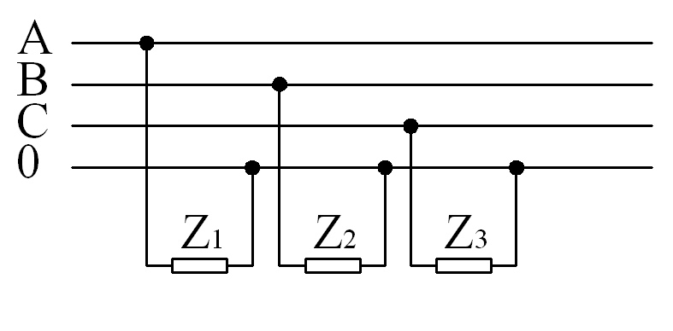

Рис. 3 . Схема включения потребителей.

При соединении "звездой" с нулевым проводом модули фазного и линейного напряжения связаны между собой соотношением:



Условимся считать, что фазное напряжение UA имеет начальную фазу, равную нулю, то есть закон изменения напряжения может быть записан в виде



Тогда фазные напряжения  и  запишутся:





Для нахождения фазных токов воспользуемся значениями полных сопротивлений, определенными в примере 2.



*А;*

численное значение фазного тока

IА = 44 A;





численное значение фазного тока

IB=44A;





численное значение фазного тока

IC=19,5 А.

При соединении "звездой" фазные и линейные токи равны. Для нахождения тока в нулевом проводе воспользуемся первым законом Кирхгофа, из которого следует:



численное значение

Iо=38,1А.

Активная мощность может быть найдена:



**Пример 4.** Потребители, параметры которых указаны в примере 2, включены в трехфазную цепь переменного тока "треугольником". Линейное напряжение 380 В. Определить фазные напряжения, фазные и линейные токи, активную мощность:

Решение:

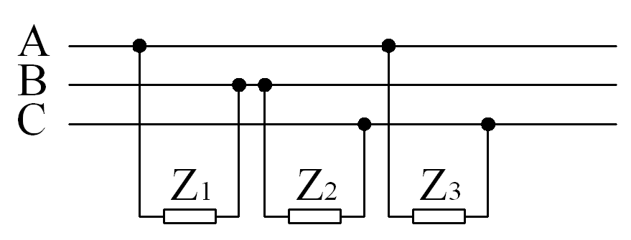

Рис. 4. Схема включения потребителей.

При присоединении потребителей "треугольником"

Uл = Uф.

Условимся считать, что фазное напряжение UАВ имеет начальную фазу, равную нулю, то есть закон изменения напряжения может быть записан в виде :



Тогда фазные напряжения *UBC* и *UCA*  запишутся:

 

Для нахождения фазных токов воспользуемся значениями полных сопротивлений, определенными в примере 2.





численное значение фазного тока

IAB=76 A.





численное значение фазного тока

IBC=76A.





численное значение фазного тока

ICA=34A.

Линейные токи находим, используя первый закона Кирхгофа:

  

откуда:



*IA=108,4;*



*IB=140,8А;*



*IC=45,8А.*

Активная мощность может быть найдена из выражения

Р=РАВ+РВС+РСА=



## Задание № 4

## Расчет параметров асинхронных электродвигателей

Это задание относится к разделу “Асинхронные двигатели с короткозамкнутым или фазным ротором”. Для его выполнения необходимо знать их устройство, принцип действия, представлять зависимость между электрическими и механическими параметрами, характеризующими их работу.

Частота вращения магнитного поля (синхронная частота) n1 зависит от числа пар полюсов p и частоты тока в статоре f1. Эта зависимость определяется формулой



При промышленной частоте *f1 = f = 50 Гц = const* формула примет вид

 .

Зная р, можно определить n1 (частоту вращения магнитного поля статора). Например, при*:*

р=1 ;

р=2 ;

р=3 ;

р=4 .

Для слушателей, у которых номера вариантов от (0 – 60) при решении задачи определить неизвестные величины (смотри таблицу № 3)

Таблица 3

|  |  |  |  |  |  |  |  |  |  |  |  |  |  |
| --- | --- | --- | --- | --- | --- | --- | --- | --- | --- | --- | --- | --- | --- |
| Вариант | U1, В | I1, A | P1, кВт | P2, кВт | η | ∑P, кВт | cosφ | M, Н м | n1, об/мин | n2, об/мин | s,% | f2,Гц | p |
| 1 | 2 | 3 | 4 | 5 | 6 | 7 | 8 | 9 | 10 | 11 | 12 | 13 | 14 |
| 01 | 220 | ? | ? | ? | 0,89 | ? | 0,86 | 276 | 1000 | 975 | - | - | ? |
| 02 | 380 | 11 | 4,5 | ? | ? | 0,9 | ? | - | 750 | 730 | ? | ? | - |
| 03 | 220 | ? | ? | ? | 0,87 | - | 0,89 | 23,3 | 3000 | 2890 | ? | - | ? |
| 04 | 380 | ? | ? | 10 | 0,88 | ? | 0,89 | - | ? | - | 2,6 | ? | 1 |
| 05 | 220 | ? | ? | 9,2 | 0,84 | ? | 0,89 | 30 | 3000 | ? | ? | - | - |
| 06 | 380 | 16 | ? | ? | 0,81 | ? | 0,89 | ? | 3000 | 2940 | - | - | ? |
| 07 | 220 | 16 | ? | ? | 0,86 | ? | 0,85 | ? | ? | 1440 | ? | - | 2 |
| 08 | 380 | 8,5 | ? | ? | 0,8 | ? | 0,85 | ? | - | 1470 | 2 | ? | - |
| 09 | 220 | 24 | ? | ? | 0,89 | ? | 0,89 | ? | ? | 2960 | - | - | 1 |
| 10 | 380 | ? | ? | 55 | 0,91 | - | 0,88 | ? | 1000 | ? | ? | 1 | ? |
| 11 | 220 | ? | ? | ? | 0,87 | ? | 0,88 | 504 | ? | 990 | - | - | 3 |
| 12 | 220 | 38,8 | ? | ? | 0.85 | ? | 0,82 | ? | ? | 730 | - | - | 4 |
| 13 | 380 | 30 | ? | ? | 0,79 | ? | 0,85 | ? | 750 | ? | 2,66 | ? | - |
| 1 | 2 | 3 | 4 | 5 | 6 | 7 | 8 | 9 | 10 | 11 | 12 | 13 | 14 |
| 14 | 380 | ? | ? | ? | 0,88 | - | 0,88 | 92,5 | 1500 | 1415 | ? | ? | - |
| 15 | 380 | ? | 3,6 | 2,8 | ? | ? | 0,85 | ? | ? | 1420 | - | - | 2 |
| 16 | - | - | 22 | ? | ? | 2,6 | - | ? | 3000 | ? | ? | 1,3 | ? |
| 17 | 380 | ? | ? | 6,4 | 0,79 | - | 0,89 | 21 | ? | ? | ? | ? | 1 |
| 18 | 220 | 30 | ? | ? | 0,85 | ? | 0,89 | ? | 3000 | 2945 | ? | - | - |
| 19 | 380 | 5,2 | ? | ? | 0,84 | ? | 0,85 | - | ? | ? | 5 | ? | 2 |
| 20 | 380 | ? | 6 | ? | 0,88 | - | 0,86 | - | ? | ? | ? | 2,2 | 2 |
| 21 | 220 | ? | ? | 7,2 | 0,82 | ? | 0,89 | - | 3000 | 2955 | ? | ? | ? |
| 22 | 380 | 14 | ? | ? | 0,78 | ? | 0,89 | - | ? | - | ? | 2 | 1 |
| 23 | 220 | 9,2 | ? | ? | 0,85 | ? | 0,85 | ? | 1500 | ? | 4 | ? | - |
| 24 | 220 | ? | ? | ? | ? | 4 | 0,84 | 394 | 1000 | 975 | ? | ? | - |
| 25 | 380 | ? | 2,1 | ? | ? | 0,4 | 0,87 | - | ? | ? | 7 | - | 3 |
| 26 | 220 | ? | ? | 4,5 | 0,84 | ? | 0,8 | ? | 1000 | 950 | ? | - | - |
| 27 | 220 | ? | 8,0 | ? | 0,87 | ? | 0,87 | ? | ? | 1400 | - | - | 2 |
| 28 | 220 | - | 4,5 | ? | - | 1 | - | ? | ? | ? | ? | 2,5 | 3 |
| 29 | 380 | ? | 5,8 | 4,8 | ? | - | 0,82 | - | ? | ? | ? | 1,8 | 4 |
| 30 | 380 | 12,5 | ? | 5,3 | 0,78 | ? | 0,81 | ? | ? | 2950 | - | - | 3 |
| 31 | 380 | 87 | ? | ? | 0,89 | ? | 0,81 | ? | 750 | 720 | - | - | ? |
| 32 | 380 | 15,5 | ? | ? | 0,86 | ? | 0,88 | ? | 3000 | 2870 | ? | - | ? |
| 33 | 220 | ? | ? | 4,5 | ? | 0,75 | 0,88 | 15,5 | ? | ? | - | - | 1 |
| 34 | 220 | 25 | ? | ? | 0,85 | ? | 0,78 | ? | 750 | 740 | ? | ? | - |
| 35 | 220 | ? | ? | 20 | ? | 2,5 | 0,9 | ? | ? | 2920 | 2,66 | - | - |
| 36 | 380 | 9,4 | ? | 4,5 | ? | 0,75 | ? | ? | ? | 1440 | - | - | 2 |
| 37 | 220 | ? | ? | 14 | 0,87 | ? | 0,84 | ? | - | 970 | 3 | ? | - |
| 38 | 380 | ? | ? | ? | 0,8 | - | 0,75 | 95,65 | 750 | ? | 6,6 | ? | ? |
| 39 | 380 | 9 | ? | ? | 0,82 | - | 0,85 | ? | 1500 | ? | 4 | - | ? |
| 40 | 220 | 16,3 | 5,2 | 4,5 | ? | ? | ? | ? | 3000 | 2870 | ? | ? | - |
| 41 | 220 | 78 | ? | ? | 0,85 | ? | 0,79 | ? | ? | 710 | ? | - | 4 |
| 42 | 380 | 24 | ? | ? | - | 2,1 | 0,76 | ? | 750 | ? | 6,6 | ? | - |
| 43 | 380 | ? | ? | ? | ? | 1,1 | 0,87 | 5,7 | 3000 | 2870 | - | - | ? |
| 44 | 380 | ? | 22 | ? | 0,88 | - | 0,85 | ? | - | 970 | 3 | ? | ? |
| 45 | 220 | ? | ? | ? | 0,82 | - | 0,79 | 273,3 | ? | ? | ? | 3,3 | 4 |
| 46 | 380 | 5,8 | ? | 2,8 | - | 0,53 | ? | ? | ? | 2870 | ? | - | 1 |
| 47 | 220 | ? | ? | ? | 0,8 | - | 0,88 | 11,1 | ? | 2870 | ? | - | 1 |
| 48 | 220 | ? | ? | ? | 0,85 | ? | 0,78 | 13,1 | - | 730 | 2,66 | ? | - |
| 49 | 220 | 28 | ? | 7 | ? | 1,25 | ? | ? | 750 | 730 | ? | - | - |
| 50 | 380 | ? | 16 | 14 | ? | ? | 0,89 | ? | ? | 2920 | ? | - | 1 |
| 51 | 380 | ? | ? | 4,3 | 0,8 | ? | 0,76 | ? | 750 | ? | 4 | - | ? |
| 52 | 380 | 9,5 | ? | ? | 0,78 | ? | 0,76 | ? | 750 | 735 | ? | ? | - |
| 53 | 220 | ? | 16 | ? | - | ? | 0,79 | 191,3 | ? | 700 | ? | ? | 4 |
| 54 | 220 | ? | ? | 4,1 | 0,8 | ? | 0,85 | ? | - | 1460 | - | - | - |
| 55 | 220 | 10,1 | ? | ? | 0,79 | ? | 0,84 | - | 1500 | 1465 | ? | - | - |
| 56 | 380 | - | ? | ? | 0,84 | - | 0,8 | 375 | 750 | ? | 5,3 | ? | ? |
| 57 | 220 | 38,8 | ? | 10 | 0,85 | ? | ? | ? | 1000 | 970 | ? | - | - |
| 58 | 220 | ? | ? | ? | - | 0,55 | 0,84 | 18,7 | ? | 1420 | ? | - | 2 |
| 59 | 220 | 6,7 | ? | 1,7 | 0,81 | ? | ? | ? | ? | 1420 | ? | - | 2 |
| 60 | 380 | 11 | ? | ? | ? | 0,9 | 0,76 | ? | 750 | 730 | ? | - | ? |

Для слушателей, у которых номера вариантов от (61 – 80) при решении задач определить неизвестные величины (смотрите таблицу № 4)

Таблица № 4

|  |  |  |  |  |  |  |  |  |  |  |  |  |  |
| --- | --- | --- | --- | --- | --- | --- | --- | --- | --- | --- | --- | --- | --- |
| Вариант | Uн, В | Iн, A | P1н, кВт | P2н, кВт | ηн | ∑P кВт | сosφн | Mн, Н. м |  | Мп, Н.м | n1, об/мин | n2, об/мин | sн,% |
| 1 | 2 | 3 | 4 | 5 | 6 | 7 | 8 | 9 | 10 | 11 | 12 | 13 | 14 |
| 61 | 220 | ? | ? | ? | 0,84 | ? | 0,77 | 191,3 | - | - | 750 | 700 | ? |
| 62 | 380 | 9,1 | ? | ? | - | 2,5 | 0,88 | ? | 1,8 | ? | 3000 | 2870 | ? |
| 63 | 220 | ? | ? | 2,8 | 0,84 | ? | 0,88 | ? | 1,6 | ? | - | 2870 | - |
| 64 | 220 | ? | 32 | ? | ? | ? | 0,8 | 376 | - | - | 750 | 710 | - |
| 65 | 380 | ? | ? | ? | 0,83 | - | 0,84 | ? | 1,9 | 35,7 | 1500 | 1420 | ? |
| 66 | 380 | ? | ? | 7 | 0,8 | ? | 0,75 | ? | - | - | 750 | 730 | ? |
| 67 | 220 | 197 | ? | ? | ? | 6,6 | 0,82 | ? | - | - | 750 | 730 | ? |
| 68 | 220 | 24 | ? | ? | 0,87 | ? | 0,89 | ? | 1,5 | ? | - | 2890 | - |
| 69 | 380 | ? | ? | ? | 0,85 | - | 0,8 | ? | 1,1 | 119 | 750 | 730 | ? |
| 70 | 220 | 28 | ? | ? | 0,85 | ? | 0,76 | 91,6 | 1,0 | ? | - | ? | - |
| 71 | 380 | ? | ? | ? | 0,85 | ? | 0,78 | ? | 1,8 | ? | - | 2870 | - |
| 72 | 380 | 11 | ? | 4,5 | ? | 1,88 | ? | 52,4 | ? | 52,4 | - | ? | - |
| 73 | 220 | 147 | ? | 55 | 0,89 | ? | ? | ? | - | - | ? | 720 | 4 |
| 74 | 380 | 9,4 | ? | ? | ? | 0,76 | 0,85 | ? | 1,4 | ? | ? | 1440 | 4 |
| 75 | 220 | ? | ? | ? | 0,83 | - | 0,84 | 18,8 | 1,9 | ? | 1500 | 1420 | ? |
| 76 | 380 | 6,1 | ? | ? | 0,83 | ? | 0,84 | ? | 1,3 | ? | - | 1420 | - |
| 77 | 220 | ? | ? | ? | 0,86 | ? | 0,79 | 296,4 | - | - | 750 | 710 | ? |
| 78 | 380 | 87 | ? | ? | ? | 4,4 | 0,81 | ? | - | - | 750 | 710 | ? |
| 79 | 220 | 18 | ? | ? | 0,84 | ? | 0,76 | ? | - | - | 750 | ? | 2,7 |
| 80 | 380 | 3,9 | 2,1 | 1,7 | ? | ? | ? | ? | 1,8 | ? | - | 1420 | - |

Для слушателей, у которых номера вариантов от (81 – 100) при решении задач определить неизвестные величины (смотри таблицу № 5)

Таблица № 5

|  |  |  |  |  |  |  |  |  |  |  |  |  |  |  |  |
| --- | --- | --- | --- | --- | --- | --- | --- | --- | --- | --- | --- | --- | --- | --- | --- |
| Вариант | Uн, В | Iн, A | P1н, кВт | P2н, кВт | ηн | ∑P, кВт | сosφн | Mн, Н. м | Mм, Н. м |  | n1, об/мин | n2, об/мин | sн,% | Iп,A |  |
| 81 | 380 | ? | 8,05 | ? | 0,87 | - | 0,89 | ? | ? | 2,2 | - | 2890 | - | ? | 6 |
| 82 | 220 | 15,7 | ? | ? | 0,85 | - | 0,88 | 15,1 | ? | 2,4 | 3000 | ? | ? | - | - |
| 83 | 380 | 17,5 | ? | ? | 0,8 | ? | ? | ? | ? | 1,9 | - | 700 | - | - | - |
| 84 | 380 | 3,9 | ? | ? | 0,81 | ? | 0,82 | 11,5 | ? | 2,0 | - | ? | - | - | - |
| 85 | 380 | 16,3 | ? | ? | 0,86 | ? | 0,85 | - | - | - | ? | 1440 | 4 | ? | 6 |
| 86 | 220 | 38,8 | ? | ? | - | 1,7 | 0,8 | ? | ? | 1,1 | - | 730 | - | ? | 4 |
| 87 | 220 | 24 | ? | ? | 0,87 | - | 0,87 | 5,72 | ? | 2,4 | 3000 | ? | ? | ? | 6 |
| 88 | 380 | ? | 3,33 | ? | - | 0,53 | 0,89 | ? | ? | 2,2 | 1500 | ? | 2.8 | ? | 5,5 |
| 89 | 380 | ? | 5,3 | ? | - | 0,8 | 0,85 | 29,3 | ? | 2,0 | 1500 | ? | ? | ? | 6 |
| 90 | 220 | ? | 5,46 | ? | 0,81 | ? | 0,76 | ? | ? | 1,7 | - | 730 | - | ? | 4,5 |
| 91 | 380 | ? | ? | 4,5 | 0,86 | - | 0,88 | ? | ? | 2,4 | - | 2870 | - | ? | 6 |
| 92 | 220 | 42 | ? | ? | ? | 2,1 | 0,76 | 136,6 | ? | 1,8 | 750 | ? | ? | - | - |
| 93 | 380 | ? | 10 | ? | ? | 2,12 | 0,76 | ? | ? | 1,8 | - | 700 | - | - | - |
| 94 | 220 | 10 | ? | ? | 0,84 | ? | 0,86 | ? | ? | 2,2 | 3000 | 2870 | ? | - | - |
| 95 | 220 | ? | 3,4 | 2,8 | - | - | 0,84 | ? | ? | 2,0 | 1500 | 1420 | ? | ? | 5,5 |
| 96 | 220 | ? | ? | 10 | 0,85 | - | 0,8 | 130 | ? | 1,1 | - | 720 | - | ? | 4 |
| 97 | 380 | 33 | ? | ? | ? | 2,8 | 0,77 | ? | ? | 1,9 | - | 700 | - | - | - |
| 98 | 220 | 10,5 | ? | ? | - | 0,55 | 0,84 | 18,9 | ? | 2,0 | - | ? | - | ? | 1,9 |
| 99 | 380 | ? | 1,7 | ? | 0,82 | - | 0,82 | ? | ? | 2,0 | 1500 | 1420 | ? | ? | 5 |
| 100 | 380 | 16 | - | ? | ? | 1,24 | 0,78 | 91 | ? | 1,7 | - | ? | - | ? | 4,5 |

**Пример 5.** Асинхронный двигатель с короткозамкнутым ротором имеет следующие данные:

- номинальная мощность Рн= 12 кВт;

- номинальное напряжение Uн= 380 В;

- число оборотов nн= 1480 об/мин;

- К.П.Д. ήн= 0,88;

- cos φн = 0,85;

- кратность пускового тока Iп / Iн = 6,5;

- перегрузочная способность Мм / Мн = 1,8.

Определить: потребляемую мощность, номинальный и максимальный моменты, пусковой ток, номинальное скольжение.

**Р е ш е н и е :**

1. Потребляемая мощность

Р1н = Рн / ήн = 12 /0,88 = 13,64 кВт.

2. Номинальный момент

Мн = 9554· Рн/ nн = 9554 . 12 / 1480 = 77,5 Н·м.

3. Максимальный момент

Мм = 1,8 . Мн =1,8 .77,5 = 140 Н·м.

4. Номинальный ток

.

5. Пусковой ток

Iп=6,5·Iн=6,5·24,4=158,6А.

6. Номинальное скольжение определяется формулой

.

При n2 =nн = 1480 об / мин скорость поля равна n1 = 1500 об / мин, поэтому

.

**Пример 6.** Асинхронный двигатель с короткозамкнутым ротором подключен к сети с напряжением Uн = 380 В. Технические данные двигателя: частота вращения ротора n2н = 2850 об/мин, ток статора двигателя I1н = 3,7 А, коэффициент полезного действия ήн = 81,5 %, кратность пускового тока

,

кратность пускового момента

,

коэффициент мощности cos φ1н = 0,87.

Определить для номинального режима работы двигателя следующие данные:

1) потребляемую мощность из сети Р1,

2) полезную мощность, развиваемую на валу двигателя, Р2н,

3) номинальный Мн и пусковой Мп моменты вращения,

4) суммарные потери в двигателе ΣР,

5) ток при пуске двигателя Iп.

Д а н о: U1 = 380 В, I1н = 3,7А, ήн = 81,5 % , n2н = 2850 об / мин,

; ; .

О п р е д е л и т ь:Р1, Р2н, Мн, Мп , ΣР , Iп .

## Р е ш е н и е:

1. Определяем потребляемую двигателем мощность по формуле



2. Полезную мощность Р2н и суммарные потери в двигателе определим по формуле

,

откуда:

Р2н = Р1 . ήн = 2,12 . 0,815 = 1,73 кВт

ΣР = Р1 _ - Р2н = 2,12 – 1,73 = 0,39 кВт = 390 Вт.

3. Номинальный момент вращения Мн определим по известной формуле



Зная, что пусковой момент по условию задачи в 1,2 раза больше номинального, получим:

Мп = Мн . 1,2 = 5,8 . 1,2 = 6,96 Н . м

4. Определяем пусковой ток:

Iп = 6 . Iн = 6. 3,7 = 22,2 А.

# Основная литература

1. Касаткин А.С., Немцов М.В. Электротехника: Учебник/ - М.: Издательский центр “Академия”, 2003. – 544 с.

2. Немцов М.В. Электротехника и электроника: Учебник/ - М.: Издательство МЭИ, 2003. - 616 с.

# Дополнительная литература

1. Барашин С.А. Теоретические основы электротехники: Учебник/ - М.: Издательский центр “Академия”, 2003. -204 с.

2. Фарнасов Г.А. Электротехника, электроника, электрооборудование. – М.: Интермет инжиниринг, 2000. – 389 с.

3. Кисаримов Р.А. Справочник электрика. – М.: РадиоСофт, 2002.- 510 с.

4. Алиев И.И. Электротехнический справочник. – М.: РадиоСофт, 2000. – 383 с.

**Раздел 2. Электроника.**

**Методические указания**

Вопросы и задачи, необходимые для выполнения раздела контрольной работы зависят от номера зачетной книжки слушателя.

Если номер зачетной книжки имеет один знак, например, №1, то слева необходимо приписать 0, т.е. номер варианта 01. Если номер зачетной книжки имеет 3 знака, например, №020, то необходимо использовать только 2 знака справа, т.е. номер варианта 20. Таким образом, любой одно, двух- и более - значный номер зачетной книжки приводится к двухзначному номеру варианта выполняемого задания. Например, в числе 12 первая цифра номера варианта 1, вторая 2 определят содержание задания.

Требования к оформлению контрольной работы следующие:

1. Контрольная работа выполняется в отдельной ученической тетради четким разборчивым почерком, при этом в тетради должны быть поля, а страницы пронумерованы.
2. Графики выполняются на миллиметровой бумаге и вклеиваются в тетрадь в соответствии с выполняемым заданием.
3. При использовании уравнений, табличных значений и других справочных данных должны наличествовать ссылки на источник (название источника и автор, страница, номер уравнения, номер таблицы и др.).
4. При выполнении расчетных операций в обязательном порядке должен присутствовать комментарий, разъясняющий суть выполняемой операции, должно быть исходное уравнение, необходимые алгебраические преобразования, подстановка расчетных значений вместе с единицами измерения, математические операции, в том числе и над единицами измерения, ответ в виде числа и единицы измерения.
5. В конце контрольной работы приводится перечень используемой литературы, контрольная работа подписывается слушателем, проставляется дата выполнения работы.
6. В конце тетради, в которой выполняется контрольная работа, должно оставаться не менее одного чистого листа для рецензии преподавателя.

**Таблица 1**

|  |  |
| --- | --- |
| **Первая цифра номера варианта** | **Номера теоретических вопросов, на которые надо письменно ответить в контрольной работе** |
| 0 | 1.14; 2.27; 3.2; 4.12; 5.1; 7.10; 9.1; 10.10; 11.4. |
| 1 | 1.15; 2.26; 3.3; 4.11; 5.2; 7.9; 9.2; 10.9; 11.5. |
| 2 | 1.17; 2.25; 3.6; 4.10; 5.3; 7.8; 9.3; 10.8; 11.6. |
| 3 | 1.19; 2.24; 3.7; 4.9; 5.4; 7.7; 9.4; 10.7; 11.7. |
| 4 | 1.20; 2.20; 3.8; 4.8; 5.8; 7.6; 9.5; 10.6; 11.8. |
| 5 | 1.21; 2.19; 3.9; 4.7; 5.12; 7.5; 9.6; 10.5; 11.9. |
| 6 | 1.22; 2.16; 3.10; 4.6; 5.13; 7.4; 9.7; 10.4; 11.10. |
| 7 | 1.23; 2.14; 3.11; 4.5; 5.14; 7.3; 9.8; 10.3; 11.11. |
| 8 | 1.9; 2.12; 3.12; 4.4; 5.15; 7.2; 9.9; 10.2; 11.12. |
| 9 | 1.12; 2.11; 3.13; 4.3; 5.16; 7.1; 9.10; 10.1; 11.13. |

**Таблица 2**

|  |  |
| --- | --- |
| **Вторая цифра номера варианта** | **Номера задач, решение которых необходимо представить в контрольной работе** |
| 0 | 6.1; 6.20; 7.13. |
| 1 | 6.2; 6.19; 7.14. |
| 2 | 6.3; 6.18; 7.15. |
| 3 | 6.4; 6.17; 7.16. |
| 4 | 6.5; 6.11; 7.17. |
| 5 | 6.6; 6.12; 7.18. |
| 6 | 6.7; 6.13; 8.11. |
| 7 | 6.8; 6.14; 8.12. |
| 8 | 6.9; 6.15; 8.13. |
| 9 | 6.10; 6.16; 8.14. |

1. **Полупроводниковые диоды и резисторы**

При подготовке к ответу на первую группу вопросов необходимо обратить внимание на физическую сущность процессов, происходящих в полупроводниковых материалах.

Все вещества, по их способности проводить электрический ток, можно разделить на проводники, полупроводники и диэлектрики.

Число свободных электронов, называемых электронами проводимости, в единице объема металла составляет около 1019 эл/ см3. У диэлектриков концентрация свободных электронов очень мала и составляет около 10-2 эл/см3. В полупроводниках концентрация свободных электронов сильно зависит от температуры.

Для изготовления полупроводниковых приборов наиболее широко применяется германий, кремний, арсенид галлия, фосфид галлия.

Рис. 7. Кристаллическая решетка кремния и германия

Рис. 5 Кристаллическая решетка германия, кремния.

За счет тепловых колебаний решетки генерируются электронно-дырочные пары. Электрон может занимать любое положение внутри решетки, а дырка – нет.

В полупроводниковых приборах широко применяются полупроводники, проводимость которых определяется, так называемыми *донорными* и *акцепторными* примесями. В качестве донорных примесей используются элементы Y группы периодической системы Менделеева: фосфор, мышьяк и сурьма. В качестве акцепторных примесей применяют элементы III группы: бор, галлий и индий.

Область на границе двух полупроводников с различными типами проводимости называется электронно-дырочным или n-р переходом.

Если присоединить к p-n переходу омические контакты, одинаково хорошо проводящие ток в любом направлении, то можно получить плоскостной диод. На рис. 6 показаны вольт-амперные характеристики германиевого и кремниевого диодов.

Полупроводниковые диоды делятся на группы по многим признакам. Бывают диоды из различных полупроводниковых материалов, предназначенные для низких или высоких частот, для выполнения различных функций и отличающиеся друг от друга по конструкции.

i

Германий Кремний

IS 0.2 0.6 u B

Германий

Рис. 6 Вольт-амперные характеристики германиевого и кремниевого диодов

**Вопросы для контроля**

* 1. Какие вещества используются в качестве основы полупроводниковых приборов?
  2. Перечислить донорные примеси.
  3. Перечислить акцепторные примеси.
  4. К какой группе таблицы Д.И. Менделеева относятся донорные примеси?
  5. К какой группе таблицы Д.И. Менделеева относятся акцепторные примеси?
  6. К какой группе таблицы Д.И.Менделеева относятся полупроводниковые вещества?
  7. Что является свободным носителем в полупроводнике с донорной примесью?
  8. Что является свободным носителем в полупроводнике с акцепторной примесью?
  9. Какие процессы могут быть причиной движения носителей в полупроводниках?
  10. Что является причиной дрейфаосновных носителей?
  11. Что является причиной диффузииосновных носителей?
  12. Что такое рекомбинация основных носителей?
  13. Что такое электронно-дырочный переход?
  14. Какова структура полупроводникового диода?
  15. Перечислить основные параметры выпрямительных диодов.
  16. Перечислить основные параметры детектирующих диодов.
  17. Перечислить основные параметры стабилитронов.
  18. Как обозначаются на электрических схемах диоды и стабилитроны?
  19. Нарисовать примерную вольт-амперную характеристику детектирующего диода.
  20. Нарисовать примерную вольт-амперную характеристику выпрямительного диода.
  21. Нарисовать примерную вольт-амперную характеристику стабилитрона.
  22. Как по вольт-амперной характеристике определить статическое сопротивление диода?
  23. Как по вольт-амперной характеристике определить динамическое сопротивление диода?
  24. Показать полярность включения диодов, стабилитронов.

1. **Полупроводниковые транзисторы и тиристоры**

При подготовке к ответу на вторую группу вопросов необходимо обратить внимание на физическую сущность процессов, происходящих в полупроводниковых материалах при наличии двух и более p-n переходов.

Транзисторы представляют собой полупроводниковые приборы, имеющие три выхода или больше. В транзисторах может быть разное число p-n переходов, однако наиболее распространенными являются транзисторы с двумя p-n переходами. Такие транзисторы называются *биполярными,* поскольку их работа основана на использовании носителей заряда обоих знаков.

а) б) p-n-p n-p-n

Э К Э К

Э К

Б Б Б

Рис. 7. Принцип устройства (а) и условное графическое обозначение (б) плоскостного транзистора

n n

p

Транзистор представляет собой пластину кремния, германия, или другого полупроводника, в которой созданы три области с различной проводимостью.

В зависимости от напряжений на переходах транзистор может работать в одном из трех режимов: в активном, а режиме отсечки и в режиме насыщения. *В активном режиме* на эмиттерном переходе напряжение прямое, на коллекторном – обратное. *В режиме отсечки* (запирания) на оба перехода подается обратное напряжение. *В режиме насыщения* на обоих переходах напряжение прямое.

Исток Затвор Сток

n Подложка

Рис. 8. Схематическое изображение полевого транзистора с управляющим p-n переходом и каналом р-типа.

Окисел Окисел Окисел Окисел

## *P*

## n

n+

Полевым транзистором называется полупроводниковый прибор, в котором ток создаётся только основными носителями зарядов под действием продольного электрического поля, а управление этим током осуществляется поперечным электрическим полем, которое создаётся напряжением, приложенным к управляющему электроду.

Участок полупроводника, по которому движутся основные носители зарядов, между p-n переходом, называется каналом полевого транзистора.

Поэтому полевые транзисторы подразделяются на транзисторы с каналом p-типа или n-типа.

**Вопросы для контроля**

* 1. Какова структура биполярных транзисторов?
  2. Какие вещества используются для изготовления подложки р-n-p транзисторов?
  3. Какие вещества используются для изготовления подложки n-p-n транзисторов?
  4. Как обозначаются на электрических схемах р-n-p транзисторы?
  5. Как обозначаются на электрических схемах n-p-n транзисторы?
  6. Как называются электроды в биполярных транзисторах?
  7. Нарисовать схему включения биполярного транзистора с общим эмиттером.
  8. Нарисовать схему включения биполярного транзистора с общей базой.
  9. Нарисовать схему включения биполярного транзистора с общим коллектором.
  10. Как определяется коэффициент усиления по току в схеме с общим эмиттером?
  11. Как определяется коэффициент усиления по току в схеме с общей базой?
  12. Как связаны между собой коэффициенты усиления по току в схеме с общим эмиттером и в схеме с общей базой?
  13. Нарисовать примерную входную характеристику биполярного транзистора?
  14. Как по входной характеристике определить величину напряжения отсечки?
  15. Нарисовать примерную выходную характеристику биполярного транзистора?
  16. Как по выходной характеристике определить величину коэффициента усиления по току в схеме с общим эмиттером?
  17. Происходит ли инверсия сигнала в схеме с общим эмиттером? Дать подробный ответ.
  18. Происходит ли инверсия сигнала в схеме с общим коллектором? Дать подробный ответ.
  19. Принцип управления сигналом при работе полевого транзистора.
  20. Какова структура и как называются электроды полевого транзистора?
  21. Как называется и что представляет собой параметр, характеризующий усиление электронной схемы с полевым транзистором?
  22. Что представляет собой структура МДП?
  23. Что представляет собой структура МОП?
  24. Сравнить достоинства и недостатки биполярных и полевых транзисторов.
  25. Какова структура диодных и триодных тиристоров? Их условные обозначения на электрических схемах.
  26. Нарисовать примерную вольт-амперную характеристику диодного тиристора.
  27. Нарисовать примерную вольт-амперную характеристику триодного тиристора.

1. **Фотоэлектрические приборы**

При подготовке к ответу на третью группу вопросов необходимо обратить внимание на физическую сущность процессов, происходящих в полупроводниковых материалах при воздействии на них внешнего светового излучения.

В автоматических устройствах предупреждения взрывов и пожаров достаточно часто используют приборы, работа которых основана на использовании *фотоэффекта*. Различают *внешний фотоэффект*, при котором поглощение света сопровождается вылетом электронов за пределы тела и *внутренний фотоэффект,* при котором электроны, оставаясь в теле, изменяют свое энергетическое состояние.

Внешний фотоэффект используется преимущественно в электровакуумных электронных приборах. В полупроводниковых приборах используется, как правило, внутренний фотоэффект.

Суть внутреннего фотоэффекта состоит в том, что под воздействием внешнего светового излучения в веществе происходит генерация дополнительных пар носителей заряда: электронов и дырок.

Фотоэлектронные приборы наиболее широко применяются в устройствах промышленной и пожарной автоматики. Некоторые из этих приборов работают в качестве приемников излучений: *фоторезисторы, фотодиоды, фотоэлементы, фототранзисторы, фототиристоры.* Другие являются источниками излучений: *светоизлучающие диоды*. Приборы, преобразующие электрическую энергию в лучистую (в частности в световые лучи) часто называют оптоэлектронными приборами. Третьи представляют собой сочетание источников и приемников излучений: *оптроны*.

Оптрон это полупроводниковый прибор, в котором конструктивно объединены источник и приемник света, имеющие между собой оптическую связь. В источнике излучения электрические сигналы преобразуются в световые, которые воздействуют на фотоприемник и создают в нем снова электрические сигналы. Если оптрон имеет только один излучатель и один приемник, его называют *оптопарой*, или элементарным оптроном. Микросхема с несколькими оптопарами и дополнительными согласующими и усилительными устройствами называется оптоэлектронной интегральной микросхемой. На входе и выходе оптрона всегда имеются электрические сигналы, а связь входа и выхода осуществляется световыми сигналами. Цепь излучателя является управляющей, а цепь фотоприемника – управляемой.

**Вопросы для контроля**

* 1. Виды фотоэффекта.
  2. Физическая сущность и область использования внутреннего фотоэффекта.
  3. Физическая сущность и область использования внешнего фотоэффекта.
  4. Что такое фотопроводимость?
  5. Почему у металлов практически отсутствует фотопроводимость?
  6. Что такое темновое сопротивление фоторезистора?
  7. Что такое удельная чувствительность фоторезистора?
  8. Конструкция и схема включения фоторезистора.
  9. Что такое темновой ток фотодиода?
  10. Конструкция и схема включения фотодиода.
  11. Конструкция и схема включения фототранзистора.
  12. Область применения и работа точечного светодиода.
  13. Область применения и работа точечного оптрона.

1. **Индикаторные приборы**

При подготовке к ответу на четвертую группу вопросов необходимо обратить внимание на физическую сущность процессов, происходящих при прохождении электрического тока в газах.

Газоразрядными (ионными) называют электровакуумные приборы с электрическим разрядом в газе или парах. При возникновении электрического разряда в газе перевес имеет ионизация, при уменьшении его интенсивности – рекомбинация. При постоянной интенсивности электрического разряда в газе наблюдается установившийся режим.

В современной аппаратуре широко применяются знаковые и цифровые индикаторы, построенные на основе приборов тлеющего разряда. Буквенно-цифровые индикаторы предназначены для отображения информации в виде цифр, букв и различных символов.

Различают следующие виды буквенно-цифровых индикаторов:

-накальные, газоразрядные, светодиодные, вакуумные, электролюминесцентные, жидкокристаллические.

**Вопросы для контроля**

* 1. Описать процесс возбуждения атомов в газоразрядных приборах.
  2. Определить условие ионизации атомов.
  3. Что такое процесс рекомбинации ионов в газе?
  4. Перечислить виды электрических разрядов в газе.
  5. Определить условие протекания самостоятельного тлеющего разряда в газах.
  6. Конструкция, принцип работы и область применения неоновых ламп.
  7. Нарисовать конструкцию и обозначить электроды электронно-лучевой трубки с электростатическим отклонением.
  8. Нарисовать конструкцию и обозначить электроды электронно-лучевой трубки с электромагнитным отклонением.
  9. Указать области применения электронно-лучевых трубок с электромагнитным и электростатическим отклонением.
  10. Область применения и конструкция газоразрядной индикаторной панели.
  11. Область применения и конструкция жидкокристаллического индикатора.
  12. Область применения и конструкция знакового газоразрядного индикатора.

1. **Интегральные микросхемы (ИМС)**

При подготовке к ответу на пятую группу вопросов необходимо обратить внимание на физическую сущность процессов, происходящих в полупроводниковых материалах.

ИМС – микроэлектронное устройство, выполняющее функции целой электрической схемы и выполненное как единое целое.

Классифицируют ИМС по следующим признакам:

1**.** По технологии изготовления:

-плёночные – это ИМС, у которых все элементы выполнены в виде тонких плёнок, нанесённых на диэлектрическое основание, т. е. подложку.

-гибридные (ГИС) – это ИМС, у которых пассивные элементы выполнены по тонкоплёночной технологии, а активные элементы выполнены как отдельные, навесные, бескорпусные.

-полупроводниковые ИМС – это микросхемы, у которых все элементы «выращены» в кристалле полупроводника.

2**.** По способу преобразования и обработки информации имеется два вида ИМС:

-аналоговые ИМС – с непрерывной обработкой информации;

-цифровые ИМС – с дискретной обработкой информации.

**Вопросы для контроля**

* 1. Виды и классификация интегральных схем.
  2. Назовите достоинства и недостатки интегральных микросхем. Что такое степень интеграции ИМС.
  3. Сформулируйте отличительные особенности полупроводниковых и гибридных интегральных микросхем.
  4. Перечислить основные технологические процессы изготовления интегральных схем.
  5. Для чего используется фотолитография при изготовлении интегральных микросхем?
  6. Для чего используется диффузия примесей при изготовлении интегральных микросхем?
  7. Как разделяются микросхемы по степени интеграции?
  8. Перечислить основные конструктивные элементы гибридной микросхемы.
  9. Что используется в качестве диода в интегральных микросхемах?
  10. Что используется в качестве конденсатора в интегральных микросхемах?
  11. Что используется в качестве резистора в интегральных микросхемах?

5.12. Как осуществляется изоляция отдельных элементов в интегральных микросхемах?

5.13. Какие материалы используют для выводов в интегральных микросхемах?

5.14. Как называются шины, обеспечивающие работу микропроцессора?

5.15. Чем определяется быстродействие работы микропроцессора?

5.16. Система обозначений интегральных микросхем.

1. **Линейные электрические цепи**

Для более простого анализа работы радиоэлектронных устройств, в их составе выделяют ряд простейших цепей, называемых дифференцирующими и интегрирующими. Дифференцирующие цепи состоят из сопротивлений и конденсаторов, интегрирующие – из сопротивлений и индуктивностей. Более простые цепи, состоящие из однородных элементов (например только из конденсаторов) обычно отдельно не рассматриваются, так как они имеют коэффициент усиления одинаковый для всех частот.

Возможные варианты решения задач по расчету характеристик линейных электрических цепей приведены ниже.

**Задача 1**

Определить частоту главной гармоники последовательности прямоугольных импульсов, если длительность прямоугольного импульса 50 мкс, а период последовательности - 100 мкс.

Решение задачи производится по формуле: 

где Т – период следования импульсов, n – номер гармоники).

**Задача 2**

Определить собственную частоту резонансного контура, если индуктивность катушки равна 10 мГн, а емкость конденсатора равна 50 пФ.

Решение задачи производится по формуле:



где: *L* и *С* индуктивность катушки и емкость конденсатора соответственно.

**Задача 3**

Определить волновое сопротивление схемы, если ее индуктивность равна 30 мГн, а емкость 130 пФ.

Решение задачи производится по формуле: 

где: L и С индуктивность катушки и емкость конденсатора соответственно.

**Задача 4**

Определить величину добротности колебательного контура, если индуктивность катушки равна 9 мкГн, емкость конденсатора равна 1200 пФ, а активное сопротивление схемы равно 11 Ом.

Добротность контура – отношение напряжения на индуктивности контура – *UL* или на емкости контура *UC* к напряжению на активном сопротивлении при резонансе

Решение задачи производится по формуле: 

где: L и С индуктивность катушки и емкость конденсатора соответственно;

r- активное сопротивление схемы;

ρ- волновое сопротивление колебательного контура.

**Задачи для контроля**

* 1. Определить частоту главной гармоники последовательности прямоугольных импульсов, если длительность прямоугольного импульса 50 мкс, а период последовательности - 100 мкс.
  2. Определить частоту второй гармоники последовательности прямоугольных импульсов, если длительность прямоугольного импульса 60 мкс, а период последовательности - 120 мкс.
  3. Определить частоту третьей гармоники последовательности прямоугольных импульсов, если длительность прямоугольного импульса 70 мкс, а период последовательности - 140 мкс.
  4. Является ли цепь из резистора 120 кОм и конденсатора емкостью 100 пФ интегрирующей для импульса длительностью 100 мксек?
  5. Каково должно быть сопротивление резистора интегрирующей цепи при емкости конденсатора 120 пФ и длительности импульса 10 мксек?
  6. Какова должна быть емкость конденсатора интегрирующей цепи при сопротивлении резистора 1,4 МОм и длительности импульса 30 мксек?
  7. Является ли цепь из резистора 120 кОм и конденсатора емкостью 100 пФ дифференцирующей для импульса с передним фронтом в 1 мксек?
  8. Какова должна быть емкость конденсатора дифференцирующей цепи при сопротивлении резистора 90 кОм для импульса с передним фронтом 2 мксек?
  9. Каково должно быть сопротивление резистора дифференцирующей цепи при емкости конденсатора 80 пФ для импульса с передним фронтом 1 мксек?
  10. Определить собственную частоту колебательного контура, если индуктивность катушки равна 10 мкГн, а емкость конденсатора равна 50 пФ.
  11. Определить величину индуктивности катушки, чтобы собственная частота колебательного контура была равна 700 кГц, если емкость конденсатора равна 120 пФ.
  12. Определить величину емкости конденсатора, чтобы собственная частота колебательного контура была равна 5 МГц, если индуктивность катушки равна 10 мкГн.
  13. Определить величину волнового сопротивления колебательного контура, если его индуктивность равна 30 мГн, а емкость 130 пФ.
  14. Определить величину индуктивности катушки колебательного контура, если емкость конденсатора равна 500 пФ, а волновое сопротивление 400 Ом.
  15. Определить величину емкости конденсатора колебательного контура, если индуктивность катушки равна 50 мкГн, а волновое сопротивление 300 Ом.
  16. Определить величину добротности колебательного контура, если индуктивность катушки равна 9 мкГн, емкость конденсатора равна 1200 пФ, а активное сопротивление цепи равно 11 Ом.
  17. Какова должна быть активное сопротивление цепи, чтобы добротность колебательного контура была равна 15 на частоте 30 МГц при емкости конденсатора 30 пФ?
  18. Каково должна быть активное сопротивление цепи, чтобы добротность колебательного контура была равна 25 на частоте 427 кГц при индуктивности катушки равной 30 мкГн?
  19. Какова должна быть индуктивность катушки колебательного контура добротностью 18, если активное сопротивление цепи равно 12 Ом, а емкость конденсатора 4 мкФ?
  20. Какова должна быть емкость конденсатора колебательного контура добротностью 12, если активное сопротивление цепи равно 2 Ома, а индуктивность катушки 10 мкГн?

1. **Импульсные и цифровые устройства**

Импульсный режим работы электронных устройств позволяет значительно повысить пропускную способность и помехоустойчивость аппаратуры. Наиболее распространенными устройствами обработки импульсной информации являются электронные ключи, формирователи импульсных сигналов и мультивибраторы.

*Электронные ключи* входят в состав многих импульсных устройств. Основу ключа составляет активный элемент (диод, транзистор или тиристор), работающий в ключевом режиме. Ключевой режим характеризуется двумя состояниями ключа: «Включено» - «Выключено».

**Вопросы для контроля**

* 1. Электронный ключ - назначение и условное обозначение.
  2. Электронный ключ - принципиальная схема, входные и выходные эпюры.
  3. Электронный ключ - входные и выходные характеристики, режим отсечки.
  4. Схема совпадения с инверсией на основе диодно-транзисторной логики - принципиальная схема, входные и выходные эпюры.
  5. Симметричный триггер - принципиальная схема, эпюры.
  6. Асинхронный RS триггер на основе схем И-НЕ и ИЛИ-НЕ: принципиальные схемы.
  7. Автоколебательный мультивибратор - принципиальная схема, эпюры.
  8. Автоколебательный мультивибратор - цепь заряда конденсатора.
  9. Автоколебательный мультивибратор - цепь разряда конденсатора.
  10. Ждущий мультивибратор - принципиальная схема, эпюры.
  11. Ждущий мультивибратор - цепь заряда конденсатора.
  12. Ждущий мультивибратор - цепь разряда конденсатора.
  13. Определить длительность импульса симметричного автоколебательного мультивибратора, если емкость конденсатора равна 2100 пФ, а сопротивление резистора - 250 кОм.
  14. Определить емкость конденсатора симметричного автоколебательного мультивибратора, если сопротивления резистора равно 220 кОм, а длительность импульса - 110 мксек.
  15. Определить сопротивление резистора разряда конденсатора, емкостью 510 пФ в симметричном автоколебательном мультивибраторе с длительностью импульса 300 мксек.
  16. Определить длительность импульса ждущего мультивибратора, если емкость конденсатора равна 2100 пФ, а сопротивление резистора - 250 кОм.
  17. Определить емкость конденсатора ждущего мультивибратора, если сопротивления резистора равно 220 кОм, а длительность импульса - 110 мксек.
  18. Определить сопротивление резистора разряда конденсатора, емкостью 510 пФ в ждущем мультивибраторе с длительностью импульса 300 мксек.

1. **Основы синтеза цифровых устройств**

B oтличиe oт aнaлoгoвыx элeктpoнныx ycтpoйcтв, в цифpoвыx ycтpoйcтвax (ЦУ) вxoдныe и выxoдныe cигнaлы мoгyт пpинимaть oгpaничeннoe кoличecтвo cocтoяний. B cooтвeтcтвии c лoгичecким coглaшeниeм , в зaвиcимocти oт кoнкpeтнoй физичecкoй peaлизaции элeмeнтoв ЦУ, бoлee пoлoжитeльнoмy знaчeнию физичecкoй вeличины, "H" - ypoвeнь, cooтвeтcтвyeт cocтoяниe "лoгичecкaя 1", a мeнee пoлoжитeльнoмy знaчeнию ,"L - ypoвeнь" - "лoгичecкого 0". Taкoe coглaшeниe нaзывaeтcя пoлoжитeльнoй лoгикoй. Oбpaтнoe cooтнoшeниe нaзывaeтcя oтpицaтeльнoй лoгикoй.

Teopeтичecкoй ocнoвoй пpoeктиpoвaния ЦУ являeтcя aлгeбpa-лoгики или бyлeвa aлгeбpa, oпepиpyющaя лoгичecкими пepeмeнными. Для лoгичecкиx пepeмeнныx, пpинимaющиx тoлькo двa знaчeния, cyщecтвyют 4 ocнoвныx oпepaции. Oпepaция лoгичecкoe "И" кoнъюнкция или лoгичecкoe yмнoжeниe, oбoзнaчaeтcя * или /\. Oпepaция лoгичecкoe "ИЛИ" дизъюнкция или лoгичecкoe cлoжeниe, oбoзнaчaeтcя + или \/ . Oпepaция лoгичecкoe "HE" измeнeниe знaчeния, инвepcия или oтpицaниe, oбoзнaчaeтcя чepтoй нaд лoгичecким выpaжeниeм. Oпepaция эквивaлeнтнocти oбoзнaчaeтcя **"="**. Эти cooтнoшeния являютcя aкcиoмaми.

**Вопросы для контроля**

* 1. Что называется цифровым сигналом?
  2. На каких микросхемах строятся устройства обработки цифровых сигналов?
  3. Что такое совершенная дизъюнктивная (конъюнктивная) нормальная форма?
  4. Что такое диаграмма Вейча и для чего она используется?
  5. Сколько существует двоичных функций от двух аргументов?
  6. Назвать наиболее распространенные функционально-полные наборы логических функций двух аргументов.
  7. Пояснить логику работы дизъюнктора (схемы «ИЛИ»).
  8. Пояснить логику работы конъюнктора (схемы «И»).
  9. Пояснить логику работы инвертора (схемы «НЕ»).
  10. Пояснить логику работы конъюнктора (схемы «И»).
  11. Пояснить логику работы схемы «И-НЕ».
  12. Пояснить логику работы схемы «ИЛИ-НЕ».
  13. Синтезировать параллельный регистр на четыре разряда.
  14. Синтезировать одноразрядный сумматор.
  15. Синтезировать одноразрядный компаратор.
  16. Синтезировать четырехразрядный счетчик.
  17. Синтезировать дешифратор на восемь выходов.
  18. Синтезировать шифратор на десять входов.
  19. Синтезировать демультиплексор на четыре выхода.
  20. Синтезировать мультиплексор на четыре входа.

1. **Электронные усилители электрических сигналов**

В устройствах производственной и пожарной автоматики часто возникает необходимость усиления электрических сигналов. Для усиления электрических сигналов служат устройства, называемые усилителями.

Усилитель можно представить в виде четырехполюсника, имеющего входную цепь, к которой подключается источник усиливаемого сигнала и выходную цепь, с которой снимается усиленный сигнал, подаваемый на нагрузку.

В состав усилителя входят усилительный (активный) элемент, пассивные элементы и источник питания. В качестве усилительного элемента чаще всего используются биполярные или полевые транзисторы. Пассивными элементами являются резисторы, конденсаторы, катушки индуктивности.

**Вопросы для контроля**

* 1. Классификация и области применения электронных усилителей.
  2. Нарисовать примерную амплитудно-частотную характеристику электронного усилителя и показать, как определяется полоса пропускания.
  3. Дать определения коэффициентов усиления по напряжению, по току, по мощности.
  4. Нарисовать схему транзисторного усилительного каскада по схеме с ОЭ, показать назначение элементов схемы.
  5. Показать, как строится нагрузочная линия усилительного каскада по схеме с ОЭ?
  6. Как соотносятся входные и выходные характеристики транзистора по схеме с ОЭ?
  7. Описать "режим А" работы усилительного каскада по схеме с ОЭ, коэффициент усиления и область применения.
  8. Описать "режим В" работы усилительного каскада по схеме с ОЭ, коэффициент усиления и область применения.
  9. Нарисовать схему двухтактного усилительного каскада, показать назначение элементов схемы, указать область применения.
  10. Как определяется коэффициент усиления многокаскадных усилителей?

1. **Электронные генераторы гармонических колебаний**

Электронным генератором называют устройство, предназначенное для преобразования энергии источника постоянного тока в энергию электромагнитных колебаний переменного тока.

**Вопросы для контроля**

* 1. Показать способы классификации электронных генераторов.
  2. Показать условия самовозбуждения электронных генераторов.
  3. Нарисовать схему транзисторного LC генератора. Показать назначение элементов схемы.
  4. Показать ограничения возможностей электронных транзисторных LC генераторов.
  5. Как определяется величина нагрузочного сопротивления и частота колебаний электронных транзисторных LC генераторов.
  6. Как соотносятся входные и выходные характеристики транзистора электронных LC генераторов в режиме без отсечки?
  7. Как соотносятся входные и выходные характеристики транзистора электронных LC генераторов в режиме с отсечкой?
  8. Нарисовать схему транзисторного RC генератора. Показать назначение элементов схемы.
  9. Показать причины дестабилизации частоты транзисторных LC генераторов.
  10. Кварцевая стабилизация частоты: достоинства, недостатки, способы реализации.

1. **Источники электропитания**

Выпрямителем называется устройство, предназначенное для преобразования переменных напряжений (токов) в постоянные напряжения (токи). Выпрямитель является одним из основных элементов вторичных источников питания. В общем случае выпрямитель содержит трансформатор, схему выпрямления (вентиль) и сглаживающий фильтр.

Uвх U2  U3 Uвых

Рис. 9. Структурная схема выпрямителя

Трансформатор

Сглаживающий фильтр

Электрический вентиль

**Вопросы для контроля**

* 1. Перечислить основные стандарты сетей постоянного и переменного тока.
  2. Перечислить основные параметры источников электропитания.
  3. По каким соотношениям рассчитываются действующие и средние значения несинусоидальных токов и напряжений?
  4. Однотактный выпрямитель: принципиальная схема, входные и выходные эпюры.
  5. Двухтактный выпрямитель: принципиальная схема, входные и выходные эпюры.
  6. Мостовой выпрямитель: принципиальная схема, входные и выходные эпюры.
  7. Безтрансформаторная схема электропитания: блок-схема, входные и выходные эпюры.
  8. Емкостные фильтры в системах электропитания, принципиальная схема, входные и выходные эпюры.
  9. "Г"-образные фильтры в схемах электропитания, принципиальная схема, входные и выходные эпюры.
  10. "П"-образые фильтры в схемах электропитания, принципиальная схема, входные и выходные эпюры.
  11. Электронный стабилизатор напряжения - принцип работы.
  12. Примерная вольт-амперная характеристика диода-стабилизатора.
  13. Принципиальная схема преобразователя напряжения.

# Основная литература

1. Ермуратский П.В., Лычкина Г. П., Минкин Ю. Б. Электротехника и электроника. - М.: ДМК Пресс, 2011.- 416 с.

2. Забродин Ю. С. Промышленная электроника: Учебник для вузов.- М.:ООО ИД «Альянс», 2008. - 496 с.

# Дополнительная литература

1. Григораш О.В. Электротехника и электроника: Учебник для вузов/О.В. Григораш, Г.А. Султанов, Д.А. Нормов. – Ростов н/Д: Феникс, Краснодар: Неоглори, 2008. – 462с.

Под общей редакцией

**Владимира Сергеевича Артамонова**

*доктора военных наук, доктора технических наук, профессора,*

*заслуженного работника высшей школы Российской Федерации,*

*лауреата премии Правительства Российской Федерации*

*в области науки и техники*

**Михаил Николаевич Байбаков**

*кандидат технических наук;*

**Михаил Дмитриевич Маслаков**

*доктор технических наук, профессор;*

**Игорь Леонидович Скрипник**

*кандидат технических наук, доцент*

**ЭЛЕКТРОТЕХНИКА И ЭЛЕКТРОНИКА**

**Задания и методические рекомендации по выполнению**

**контрольной работы для слушателей заочного обучения по специальности “Техносферная безопасность” и “Безопасность жизнедеятельности”**

Печатается в авторской редакции

Ответственный за выпуск И.Л. Скрипник

________________________________________________________________

Подписано в печать 21.06.2012 Формат 60 Х 84 1/16

Печать трафаретная Объем 1,5 п.л. Тираж 100 экз._____

Опечатано в Санкт-Петербургском университете ГПС МЧС России

196105, Санкт-Петербург, Московский проспект, д. 149